МІНІСТЕРСТВО ОСВІТИ І НАУКИ УКРАЇНИ

Харківський національний університет імені В.Н.Каразіна

Факультет комп’ютерних наук

**Лабораторна робота №1**

з дисципліни «крос-платформне програмування»

|  |
| --- |
| Виконав:  cтудент групи КУ-21  Черкасов А. І. |
| Перевірив:  Родінко М.Ю. |

ХАРКІВ – 2021

**Задание:**

Создать набор классов для единообразного представления функции одной переменной, заданной разными способами: аналитическим (формула, определяющая функцию, указана в тексте программы), табличным и словесным (этот вариант НЕ ОБЯЗАТЕЛЬНЫЙ). Численно продифференцировать с указанной точностью заданные таким различным образом функции одной переменной.

При тестировании программы вычислить с заданной точностью на отрезке x ∈[ 1.5 , 6.5] с шагом 0.05 для нескольких тестовых функций значения функции и производной. Результаты дифференцирования сохранить в текстовых файлах данных. Построить графики. Для тестирования программы использовать такие функции:

* первая функция: f (x)=exp(−x2)*sin(x) ;
* вторая функция: f (x)=exp(−a*x2)*sin(x) для заданного значения a (a=0.5, 1.0);
* треться функция: функция задана табличным образом — значения независимой переменной и функции ( sin( x) ) сохранены в текстовом файле данных. Таблица значений функции хранится в соответствующем классе в виде переменной типа ArrayList.

функция для дополнительного задания: значения независимой переменной — это

значение параметра a , принадлежащее отрезку a ∈[ 1.0 ,7.0 ] и изменяющееся с шагом 0.1 , значение функции — решение уравнения sech( x )2=a⋅x для заданного значения a .

После того, как система будет протестирована и отлажена, ее будет необходимо расширить, не «поломав». Нужно добавить к системе следующие возможности:

* данные для функции, заданной таблично, хранятся в структуре типа TreeSet;
* данные для функции, заданной таблично, хранятся в структуре типа TreeMap;
* аналитически заданная функция может быть указана в виде строки в процессе работы программы. Производная в этом случае должна быть вычислена не только численным, но и символьным (аналитическим) способом. Предусмотреть возможность задания функции без параметров (например, f ( x )=exp(−x2)⋅sin( x) ) и с одним параметром (например, f ( x )=exp(−a x2)⋅sin( x) ). Для этого можно воспользоваться внешней библиотекой;

создать приложение с графическим интерфейсом пользователя для отображения аналитически заданной функции и ее производной в указанных пределах

Приклад роботи програми:

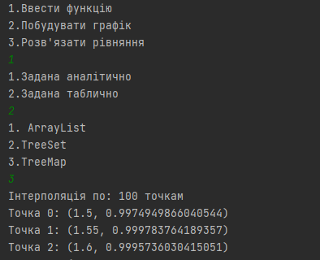

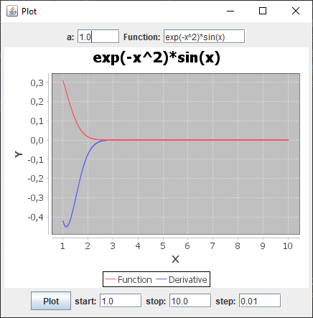

Реалізація роботи із функцією, заданою таблично:

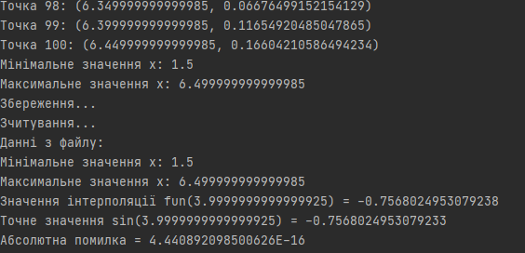

Розв’язування рівняння для функції, заданої таблично:

